الاسم: _________________ الصف: ____________ التاريخ: _____________

تحضير بطاقة بحث

تساعدنا البطاقات على تنظيم المادة التي نقرأها، وتسهل الرجوع اليها بسهولة حسب احتياجنا. من المفضل أن يتم تقسيم البطاقة إلى ثلاثة أقسام وتعبئة المعلومات كما هو ظاهر في النموذج المرفق.
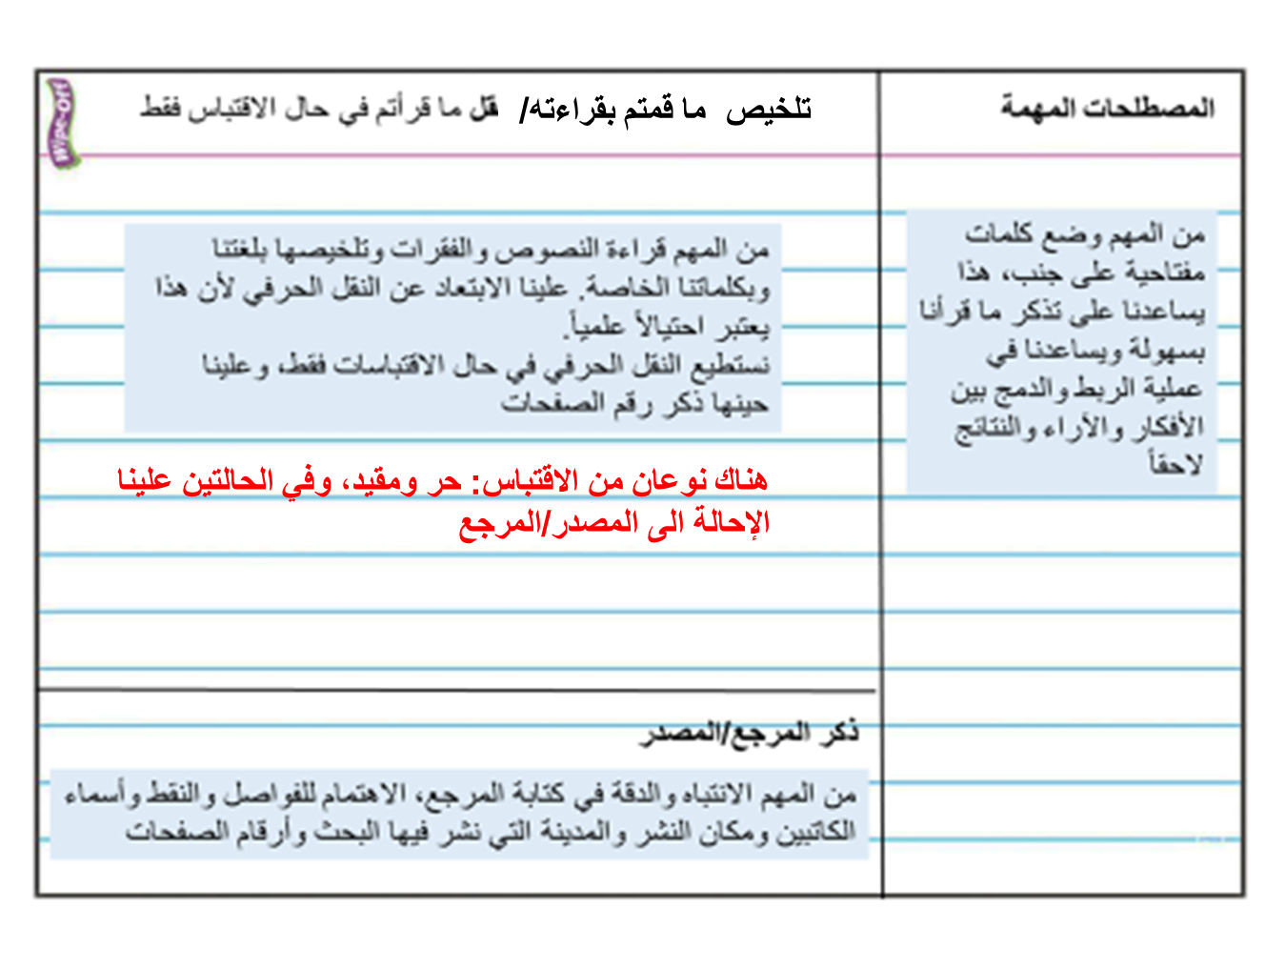
عند قراءة مادة مشابهة في دراسة ما لدراسة سابقة قرأتها في مصدر سابق، أو قراءة نتائج بحث مشابهة لتلك التي في بطاقة سابقة، تستطيع ذكر ذلك في البطاقة الجديدة والتنويه الى ذلك التشابه، (وذلك لتوفير الوقت عند الربط بين الدراسات في مراحل الكتابة المتقدمةً). من المفضل ضم البطاقتين معاً.

قوموا بقراءة الفقرة التالية (فقرة مأخوذة من مقالة حول التدخين)، ومن ثم عبئوا نموذج البطاقة كما يجب

ﺃﺛﺒﺘﺖ ﺍﻟﺪﺭﺍﺳة ﺃﻥ ﺍﻟﺴﺒﺐ ﺍﻷﻛﺜﺮ تأثيراً ﻟﺒﺪﺀ ﺎﻟﺘﺪﺧﲔ ﺑﲔ ﺍﻟﺸابات ﺍﻹﻧﺎﺙ في ﺍﻷﺭﺩﻥ ﻫﻮ ﺗﻘﻠﻴﺪ ﺍﻵﺧﺮﻳﻦ. ﺃﻣﺎ ﺍﻟﺴﺒﺐ ﺍﻟﺬﻱ ﻳﺄﰐ ﰲ ﺍﳌﺮﺗﺒﺔ ﺍﻟﺜﺎﻧﻴﺔ، ﻓﻴﻜﻤﻦ في ﺳﻬﻮﻟﺔ ﺍﳊﺼﻮﻝ ﻋﻠﻰ ﺍﻟﺴﺠﺎﺋﺮ، ﳑﺎ ﻳﺪﻝ ﻋﻠﻰ ﺿﻌﻒ ﺿﻮﺍﺑﻂ ﻭﺇﺟﺮﺍﺀﺍﺕ ﻣﺮﺍﻗﺒﺔ ﺍﳌﺆﺳﺴﺎﺕ ﺍﻷﺳﺮﻳﺔ ﻭﺍﳌﺪﺭﺳﻴﺔ ﻭﺍﻹﻋﻼﻣﻴﺔ ﻭﺍﻟﺘﺠﺎﺭﻳﺔ ﻭﺳﺎﺋﺮ ﺍﳌﺆﺳﺴﺎﺕ ﺍﻻﺟﺘﻤﺎﻋﻴﺔ ﺍﻷﺧﺮﻯ.
ﺇﻥ ﺳﻬﻮﻟﺔ ﺣﺼﻮﻝ ﺍﻷﻃﻔﺎﻝ ﻋﻠﻰ ﺍﻟﺴﺠﺎﺋﺮ ﻳﻌﲏ ﲢﺪﻳﺪﺍ ﺃﻥ ﺍﻟﻜﺒﺎﺭ ﻳﺘﻮﻟﻮﻥ ﻋﻤﻠﻴﺔ ﺍﻟﺘﺮﻭﻳﺞ ﻟﻠﺘﺪﺧﲔ - ﻋﻦ ﻗﺼﺪ ﺃﻭ ﺑﺪﻭﻥ ﻗﺼﺪ - ﻛﻮﻧﻬﻢ ﳝﺜﻠﻮﻥ ﺍﻟﻘﺪﻭﺓ، ﻭﻛﻮﻧﻬﻢ ﻳﻘﻮﻣﻮﻥ ﺑﺘﻮﻓﲑ ﺍﻟﺴﺠﺎﺋﺮ ﻟﻸﻃﻔﺎﻝ . ﻭﲤﺜﻞ ﻣﺸﺎﻛﻞ ﻭﳘﻮﻡ ﺍﳌﺪﺧﻨﲔ ﺍﻟﺪﺍﻓﻊ ﺍﻟﺬﻱ ﻳﺄﰐ ﰲ ﺍﳌﺮﺗﺒﺔ ﺍﻟﺜﺎﻟﺜﺔ ﻟﻠﺘﺪﺧﲔ ﺑﲔ ﺍﻟﺸﺒﺎﺏ . ﺃﻣﺎ ﺍﻟﺸﻌﻮﺭ ﺑﺎﻻﺳﺘﻘﻼﻟﻴﺔ ﻓﻘﺪ ﺷﻜﻞ ﺍﻟﺪﺍﻓﻊ ﺍﻟﺮﺍﺑﻊ ﻟﻠﺘﺪﺧﲔ. ﻭﻗﺪ ﻛﺎنت ﻫﻨﺎﻙ ﺃﺳﺒﺎﺑ ﺛﺎﻧﻮﻳﺔ ﺃﺧﺮﻯ ﺗﺘﻤﺜﻞ ﺑﺎﻟﺒﺤﺚ ﻋﻦ ﺍﻟﻨﺸﻮﺓ ﻭﺍﻻﺭﺗﻴﺎﺡ ﻭﺍﻟﺘﺄﺛﺮ .
ﻭﻗﺪ ﺃﺩﺕ ﻫﺬﻩ ﺍﻟﻈﺎﻫﺮﺓ ﺇﱃ ﺗﻌﻤﻴﻢ ﺍﻻﻋﺘﻘﺎﺩ ﺍﻟﺴﺎﺋﺪ ﺑﺄﻥ ﺗﺪﺧﲔ ﺍﳌﺮﺍﻫﻘﲔ ﻟﻠﻨﺎﺭﺟﻴﻠﺔ ﻫﻮ ﻏﲑ ﻣﺆﺫ. أظهرت الدراسة وجود ﻋﻼﻗﺔ ﻋﻜﺴﻴﺔ ﺑﲔ ﻣﺴﺘﻮﻯ ﺍﻟﺘﺤﺼﻴﻞ ﺍﻟﻌﻠﻤﻲ ﻟﻠﻮﺍﻟﺪﻳﻦ ﻭﺗﺪﺧﲔ ﺍﻷﺑﻨﺎﺀ، ﻓﻜﻠﻤﺎ ﻗﻞ المستوى التعليمي لأﺣد ﺍﻟﻮﺍﻟﺪﻳﻦ ﺃﻭ ﻛﻼﳘﺎ ﺯﺍﺩﺕ ﺍﺣﺘﻤﺎﻟﻴﺔ ﺗﺪﺧﲔ أبنائه. ﻛﻤﺎ ﺃﻥ ﲡﻨﺐ ﻣﻨﺎﻗﺸﺔ ﺍﻷﺳﺮﺓ ﻷﺑﻨﺎﺋﻬﺎ ﺑﺸﺄﻥ ﳐﺎﻃﺮ ﺍﻟﺘﺪﺧﲔ ﻗﺪ ﺃﺛﺒﺖ ﺃﻧﻪ ﻣﻦ ﺍﻟﻌﻮﺍﻣﻞ ﺍﳌﺴﺎﻋﺪﺓ ﻋﻠﻰ ﺍﲡﺎﻩ ﺍﻷﺑﻨﺎﺀ ﳓﻮ ﺍﻟﺘﺪﺧﲔ . ﺗﺒﲔ ﺃﻳﻀﺎ ﺃﻥ ﻟﻺﻋﻼﻡ ﺩﻭﺭ في انتشار ظاهرة التدخين بين الفتيات والفتيان، ﻭ ﻳﺘﻤﺜﻞ ﻫﺬﺍ ﺍﻟﺪﻭﺭ ﰲ ﺍﺭﺗﻔﺎﻉ ﻧﺴﺒﺔ ﻣﺸﺎﻫﺪﺓ ﺍﻟﺸﺒﺎﺏ ﳑﺜﻠﲔ ﻳﺪﺧﻨﻮﻥ ﰲ ﺍﻟﺘﻠﻔﺎﺯ ﻭﻭﺳﺎﺋﻞ ﺇﻋﻼﻣﻴﺔ ﺃﺧﺮﻯ. ﻛﻤﺎ ﺃﻥ ﻫﻨﺎﻙ ﺃﺛﺮاً ﻟﺪﻋﺎﻳﺎﺕ ﺍﻟﺪﺧﺎﻥ ﰲ ﺍﻟﺼﺤﻒ ﻭﺍﻟﻤﺠﻼﺕ ﻭﺍﻟﺘﻠﻔﺰﻳﻮﻥ ﺃﺛﻨﺎﺀ ﻋﺮﺽ ﺍﳌﺒﺎﺭﻳﺎﺕ ﺍﻟﺮﻳﺎﺿﻴﺔ ﻭﻏﲑﻫﺎ . ﻳﻀﺎﻑ ﺇﱃ ﻣﺎ ﺳﺒﻖ ﺍﻟﺘﻌﺮﺽ ﻟﺘﺮﻭﻳﺞ ﺍﻟﺴﺠﺎﺋﺮ ﻣﻦ ﻗﺒﻞ ﻣﺮﻭﺟﲔ ﻣﺘﺨﺼﺼﲔ، وعدم تطرق وسائل الاعلام الكافي لمخاطر وسلبيات التدخين. ﻛﻤﺎ ﺗﻠﻌﺐ ﺍﳌﺪﺭﺳﺔ ﺩﻭﺭﺍ ﺭﺋﻴﺴﻴﺎ ﺣﻴﺎﻝ ﻣﺸﻜﻠﺔ ﺍﻟﺘﺪﺧﲔ ﺃﳘﻬﺎ ﺿﻌﻒ ﺩﻭﺭ ﺍﻟﻔﻌﺎﻟﻴﺎﺕ ﺍﳌﺪﺭﺳﻴﺔ ﰲ ﻣﻜﺎﻓﺤﺔ ﺍﻟﺘﺪﺧﲔ، ﻭﳏﺪﻭﺩﻳﺔ ﺃﺩﻭﺍﺭ ﺍﻟﻜﻮﺍﺩﺭ ﺍﻟﺼﺤﻴﺔ ﻭﺍﳌﻨﻈﻤﺎﺕ ﺍﻻﺟﺘﻤﺎﻋﻴﺔ ﰲ ﺍﻟﺘﻮﻋﻴﺔ ﻣﻦ ﳐﺎﻃﺮ ﺍﻟﺘﺪﺧﲔ، ﻭﻋﺪﻡ ﺗﺪﺭﻳﺲ ﺷﻲﺀ ﻋﻦ ﳐﺎﻃﺮ ﺍﻟﺘﺪﺧﲔ ﰲ ﺍﳌﺪﺭﺳﺔ . ﻳﻀﺎﻑ ﺇﱃ ﺫﻟﻚ ﺗﺪﺧﲔ ﻧﺴﺒﺔ ﻋﺎﻟﻴﺔ ﻣﻦ ﺍﳌﻌﻠﻤﲔ ﺩﺍﺧﻞ ﺣﺮﻡ ﺍﳌﺪﺭﺳﺔ، ﻭﺷﺮﺍﺀ ﺍﻟﻄﻠﺒﺔ ﺍﻟﺴﺠﺎﺋﺮ ﻟﻠﻤﻌﻠﻤﲔ، ﻭﺗﺪﺧﲔ ﺍﳌﻌﻠﻢ ﺩﺍﺧﻞ ﺍﳊﺼﺔ ﺍﻟﺼﻔﻴﺔ.

اسم الدراسة: مشروع دراسة ظاهرة تدخين السجائر والنرجيلة بين المراهقين في الأردن
اسم الكاتب: مركز المعلومات والبحوث في مؤسسة الملك الحسين بين طلال
السنة: حزيران 2003
المدينة: عمان- الأردن
الناشر: المؤسسة نفسها لنفرض أنها "الجمعية الأردنية لمكافحة آفة التدخين"

